**Кеңөткел негізгі мектебі нде «Қазақстан мейірімділік жерінде» атты акцияның есебі.**

Мектеп бойынша дала құстарына қамқорлық жасау акциясын ұйымдастырдық. 1-4 сынып оқушылары арасында құстарға қалай қамқорлық жасау керек екені, оларды қалай күту керек екені жөнінде мәліметтер бердік. Құстар жылы жаққа және біздің жақта қыста қыстайтын құстар туралы айтылды.Әртүрлі шаралар өткізілді: сурет, сұрақ-жауап әдісі, мақал-мәтелдер.

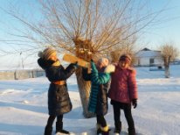 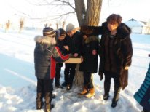

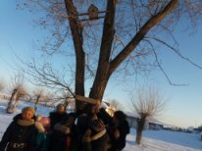 

Акция ның соңында құстарға қамқорлық үйшіктер жасалып далаға ілінді. «Мейірімділік» акция 4 сынып оқушылары арасында «Бақытты балалық шақ» акциясы өткізілді. ***Мақсаты:*** өмірде адамнан асқан құндылық жоқ екендігін түсіндіруТәрбие ісінің меңгерушісі оқушылар мен мұғалімдерді онкүндіктің жоспарымен таныстырп өтті.Бастауыш сынып мұғалімі Мұхамеджанова Күли Мәжитқызы «Мен бақытты баламын» атты тәрбие сағатын өткізді.Мектеп кітапханашының ұйымдастыруымен мектепте «Бақытты балалық шақ» атты сурет көрмесі өткізілді.

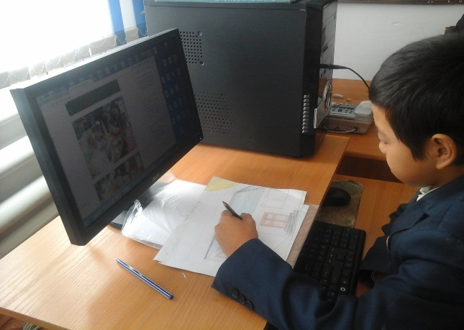 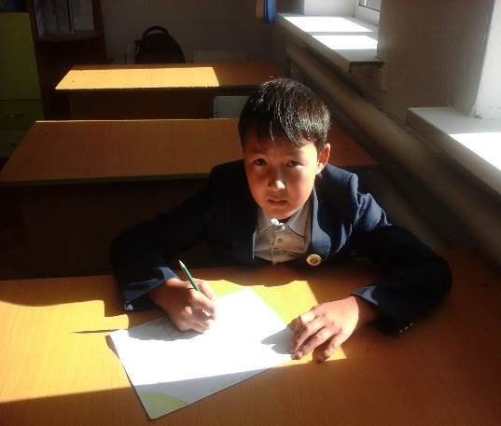

Сынып жетекшілері сынып сағаттарында «Балалық шақ, балдаурен » тақырыбында оқушылармен әңгіме өткізді.

Сонымен қатар мектеп психологы оқушылар арасында «Балалық шаққа фоторепортаж » атты психологиялық треннинг өткіздіТреннингке оқушылар белсене қатысты. Оқушылардың өз пікірлерін, тренингтен қандай әсер алғандары туралы айтып өтті.

***Бұл өткізген іс-шаралар балалардың басын қосып, достар табуына, шабытын шыңдауға, бақытты балалық шақ кездерін бакстан өткеруге***

